北村山中学校総合文化祭2021
去る11月17日、北村山中学校総合文化祭が村山市民会館で行われました。2年ぶりの開催になります。北村山地区の文化系の部活動（文化部・美術部・探究部・吹奏楽部・情報科学部など）が一同に会して文化の祭典が繰り広げられました。展示作品では、書道、絵画、イラスト、木工・折り紙を使った作品、地元の窯元で作った陶芸品、課題研究の成果ポスター、コンピュータで作ったゲーム等の作品展示が勢ぞろい。吹奏楽部の演奏も聴きました。また、２年大山弓月さんが応募したテーマが見事最優秀賞に輝き、ポスター、パンフレットを飾りました。

本校書道部１，２年生の作品は、会場の階段を上った2階のフロアーに彩りを添えました。
今回は、１年生が初めての臨書に挑戦しました。２年生は３行で３３字、１年生は２行で１６字です。一人一人が日々上達している様子を嬉しくっています。その成長を作品にてご覧ください。

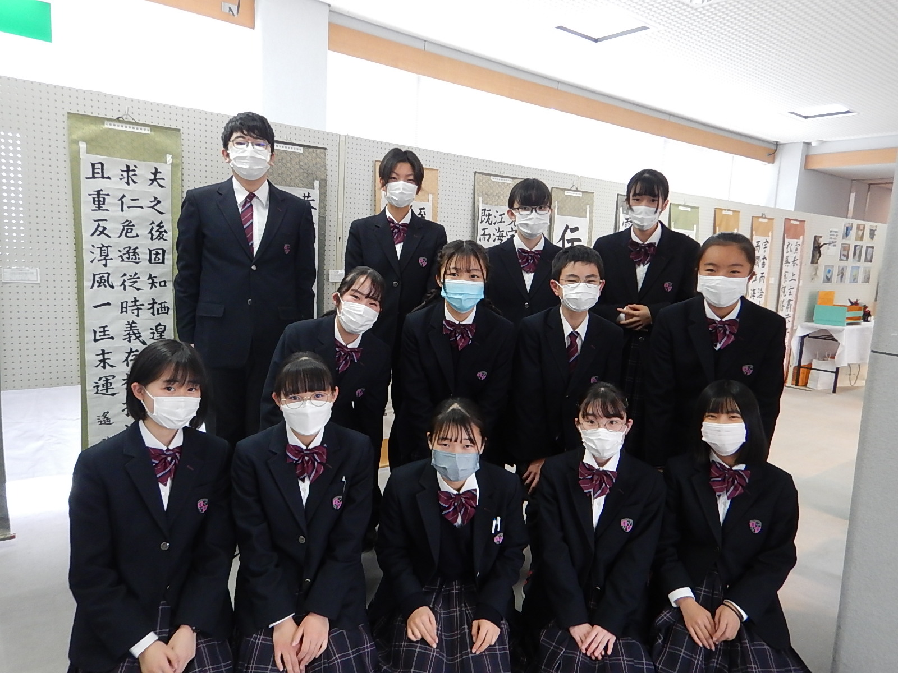

１，２年生とも初めての経験でした。「いろいろな作品を見ることができた。私の趣味の○〇があった。上手だった。」「いろいろな活動をしていることを知れた。楽しかった！」という感想がありました。一方で、「自分たちの取り組んでいる『臨書』とはどういうものなのかを紹介して、知ってもらいたい。」というアイディアも出てきました。来年は、紹介ポスターを作成するのもいいかもしれませんね。

